

UEOMA504

Traitement statistique de l'information

Vincent Pagé, vpage@univ-ag.fr

Introduction
Le document que vous vous préparez à lire regroupe les notes des cours que je fournis à l'UAG, je le complète au fur et à mesure, il est donc pour le moment un petit peu aride et très dense en contenu pour un néophyte. J'espère néanmoins qu'il suit une démarche logique de présentation des différentes notions mises en oeuvre.

Présentation du cours
Au cours des 50 dernières années, la masse d'informations numérisée a connue une progression fulgurante. Ceci s'est accompagné d'un gros effort de recherche dans le sens d'une automatisation du traitement de ces informations. Pour donner quelques exemples d'applications de ces techniques, on pourra citer : La détection de spams dans les emails, la classification automatique de régions agricoles à partir d'images satellites, le diagnostic automatique de certaines maladies à partir de questionnaires et de mesures physiologiques, la reconnaissance de caractères dans des images (OCR), mais aussi la reconnaissance vocale, où la prise de décision financières... Comme vous le voyez, les domaines d'applications ne manquent pas.
Avant de voir comment procéder pour traiter ces informations, il va nous falloir un vocabulaire adapté. Pour la prise en main de ce vocabulaire, le plus simple est de détailler le titre de ce cours : « Traitement Statistique des Informations ». L'analyse de ce titre va ainsi nous occuper pour les trois prochaines sections.

Informations :
De façon très générale, on parle d'informations lorsqu'on dispose d'observations quantitatives ou qualitatives concernant un phénomène (physique, financier, social) qui nous intéresse. Dans ce qui suit, ces observations seront notées des caractéristiques.
Exemple : Plaçons nous dans la position d'une banque qui s'intéresse à la solvabilité des entreprises et considérons que l'on dispose de caractéristiques sur les entreprises qui viennent nous consulter telles que leur chiffre d'affaire (CA).

Traitement :
Il s'agit, sur la base de ces caractéristiques, de prendre une décision parmi n décision possibles.
Exemple : Lorsqu'une entreprise se présente, nous pouvons faire trois choix : Ne rien lui prêter, lui prêter 50 000 euros ou encore lui prêter 200 000 euros.
Pour prendre notre décision, nous allons commencer par relier chaque décision possible à un état de nature lié au phénomène qui nous intéresse. Cet état de nature doit représenter la décision idéale à prendre. Nous allons également numéroter nos états de nature, et les noterons w₁, w₂, ... w_{n},
Exemple : Pour notre problème de prêt, nous pouvons considérer les états de nature suivants : Une entreprise peut être dans l'état w₁ « non solvable », w₂ « solvable pour 50 000 » ou encore w₃ « solvable pour 200 000 ». Les décisions sont alors reliées immédiatement au fait de deviner dans quel état de nature se trouve une entreprise en fonction de son CA.
De façon générale, nous appellerons ces états de natures des classes. Notre objectif est de construire un classifieur : une machine capable de choisir automatiquement à quelle classe affecter un item compte tenu de ses caractéristiques. Ce choix constituera notre décision. Notons que pour deux items présentant une même caractéristique nous prendrons la même décision.
Exemple : Dans l'exemple que nous avons pris, un item est une entreprise qui vient solliciter un prêt. Les caractéristiques faites sur cet item se résument au CA de cette entreprise. Un classifieur est un algorithme qui pour un CA donné, nous dit quelle est la solvabilité d'une entreprise ayant ce CA. Deux entreprises de même CA obtiendront la même réponse de notre part en termes de prêts.

Statistiques :
Les statistiques, ici, vont nous servir de cadre mathématique pour modéliser les caractéristiques, et caractériser notre méthode de prise de décision.
Pour cela, nous considérons qu'une caractéristique est sujette à un aléa dû à la façon d'observer et de choisir l'item. Plus simplement, nous considérerons que chaque caractéristique est le résultat du tirage aléatoire d'une Variable Aléatoire (VA) et relève à ce titre de la théorie des probabilité. Cette considération est hautement sujette à caution : Savoir si l'on peut considérer qu'une caractéristique est le résultat d'un tirage aléatoire est un problème qui déborde de loin le cadre de ce cours...
Exemple : Considérons le CA des entreprises (Françaises, Européennes....). On va considérer que le CA d'une entreprise en particulier (qui vient nous consulter) est le tirage d'une VA. A nous de disposer d'informations pertinentes sur les statistiques du CA des entreprises Françaises ou Européennes...

Objectifs et plan du cours :
L'objectif de ce cours est donc d'utiliser des statistiques pour construire des classifieurs « efficaces » compte tenu de caractéristiques. Plus exactement, c'est pour quantifier l'efficacité des classifieurs qu'il va nous falloir faire des statistiques. Notons que les approches que nous verrons sont extrêmement générales et peuvent s'appliquer dans toutes sortes de cas. Dès qu'une décision doit être prise, on peut imaginer de mettre ces techniques en oeuvre.
Nous verrons en particulier dans ce cours qu'il est parfois possible de définir un classifieur dont on sait qu'il fera en moyenne moins d'erreurs que tous les autres classifieurs possibles. Ce classifieur est le classifieur bayésien et est au centre de la Théorie de la Décision Bayésienne qui fera l'objet du second chapitre. L'étude de différents cas nous montrera également que le recours aux statistiques peut s'avérer délicat, ce qui nous amènera à trouver des solutions empiriques (des heuristiques) pour réussir à prendre des décisions « sensées » malgré tout. Ceci fera l'objet du chapitre 3. Enfin, nous verrons que sous certaines conditions, nous pourrons améliorer un classifieur en l'entraînant sur des exemples de façon à le rendre plus efficace. Ceci fera l'objet du chapitre 4 sur le Boosting.

Rappels de statistiques
Avant d'aller plus loin, nous allons voir quelques rappels de statistiques qui nous serviront à justifier nos prises de décision dans un cadre mathématique clair, ainsi qu'à définir les notations utilisées.

Propriétés des VA Continues :
Pour simplifier, nos exemples de VA continues se limiteront à des VA à valeurs dans l'ensemble.
Soit X une VA continue.
On appelle Fonction de Répartition de X la fonction F_{X}(x) qui donne la probabilité qu'un tirage de X soit inférieur à x. Nous la noterons le plus souvent F(x).

- et
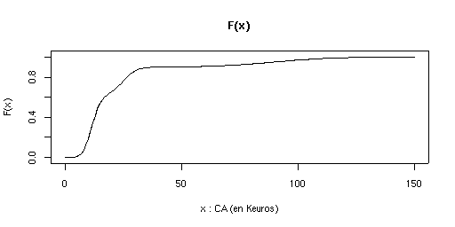
- Pour une VA X continue, la probabilité qu'un tirage de X prenne la valeur x est nulle
Démonstration :
La probabilité qu'un tirage de X prenne une valeur comprise entre x-e et x+e vaut :

F étant continue, on a bien

Pourtant, on a l'intuition que certaines valeurs sont plus « probables » que d'autres. Dans l'exemple de la figure précédente lorsque F(x) augmente beaucoup, cela signifie que beaucoup d'entreprises ont un chiffre d'affaire de x !
C'est l'« augmentation » de F(x) qui nous donne cette notion de « probabilité intuitive » d'un événement. plus rigoureusement, il s'agit de la dérivée de F(x), que l'on appelle Densité de Probabilité de X. Nous la noterons dans ce qui suit p(X=x) ou encore p(x) ce qui est propre a faire bondir les plus mathématiciens d'entre nous mais constitue une notation fort pratique !
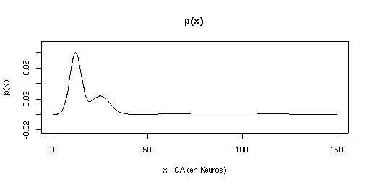

Une densité de probabilité définit complètement la VA qui lui est associée. Si on considère que nos caractéristiques sont des VA de densité de probabilité connue, il faudra s'assurer que nos densités de probabilité correspondent à la réalité ! Quoiqu'il en soit, après ces quelques propriétés des VA continues, voyons ce qu'il en est des VA discrètes...

Propriétés des VA discrètes
Une VA Y est dite discrète si l'ensemble des valeurs qu'elle peut prendre est dénombrable. Le plus souvent, cet ensemble sera même fini. Y est alors dite à valeurs dans Ω = {y₁, y₂, .... y_{n}}.
Si l'ensemble des valeurs est ordonné (ex : tirage d'un dé à 6 faces numérotées), on peut également parler de Fonction de Répartition. Celle-ci est alors « en escalier ». Dans le cas contraire (ex : tirage aléatoire du sexe d'un individu : « homme » ou « femme »), il n'y a pas de sens a parler de fonction de répartition (rigoureusement, la VA est alors qualifiée de VA qualitative nominale).
Dans les deux cas, on pourra en revanche s'intéresser à la Probabilité de réalisation d'un événement en particulier que l'on notera P(X=x) ou encore P(x). Tout au long de ce cours, j'essayerais de conserver la notation p(x) pour les densités de probabilité (VA continues) et P(x) pour la probabilité de réalisation d'un événement (VA discrète). Si vous voyez une erreur, signalez le à l'auteur !
Pour les Probabilité de réalisation, on a l'équivalent des propriétés 5 et 7 :

Pour notre exemple, on s'intéressera à P(w_{i}), probabilité qu'une entreprise soit « non solvable » (w₀) ,« solvable pour 50 000 euros » (w₁) ou encore « solvable pour 200 000 euros » (w₂).

Couples de Variables aléatoires
Nous en avons fini avec les VA isolées. Pour nos problèmes de classification, il va en revanche nous falloir considérer la probabilité d'une classe compte tenu des caractéristiques dont on dispose. (Pour notre problème de prêt bancaire, il va nous falloir considérer les probabilités qu'une entreprise soit solvable ou non, compte tenu de son CA). Ceci nous amène a considérer des couples de VA.
Pour simplifier, nous allons nous restreindre à des couples constitués d'une VA réelle et continue (pour les caractéristiques) et d'une VA discrètes (pour les classes) . Notons X la VA associée aux caractéristiques. Elle prends ses valeurs dans ou un sous ensemble de. Notons W la VA associée à la classe, pouvant prendre ses valeurs dans {w₁, w₂, ... w_{n}}.
Pour notre exemple, X est le CA des entreprises (à valeurs dans ). W est la solvabilité des entreprises. Les différents w_{i} sont « non solvable », « solvable pour 50 000 euros » et « solvable pour 200 000 euros ».
On appelle densité de probabilité conjointe de x et de w_{i} la quantité :notée également
Pour notre exemple,est la densité de probabilité qu'une entreprise nous consultant ait un chiffre d'affaires de x et que cette entreprise soit « non solvable ».
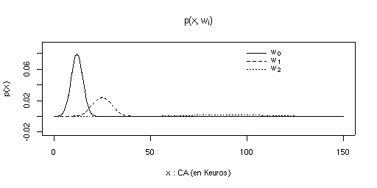
Notons que cette densité de probabilité conjointe observe également les propriétés 5 et 7 pour un événement constitué du couple. La propriété 7 (intégrale égale à 1) nous donne alors la propriété suivante :

Notons pour être complet un cas extrême de densité de probabilité conjointe obtenu lorsque les VA sont indépendantes :
- Si X et W sont indépendantes, on a

On peut obtenir les lois de X et W a partir de leur densité de probabilité conjointe à l'aide des formules suivantes. Les lois de X et de W déduites de leur densité de probabilités conjointes sont appelées lois marginales.
- lois marginales : et

On peut remarquer que la donnée de la densité de probabilité conjointe définit complètement nos VA (le couple mais aussi chacune des deux VA par l'intermédiaire des lois marginales). La plupart du temps, il va nous falloir calculer la densité de probabilité conjointe qui est rarement accessible directement. Pour cela, nous allons introduire la notion de probabilités conditionnelles.
On appelle densité de probabilité conditionnelle de x sachant w_{i} la quantité :notée également . Ceci représente la densité de probabilité d'une caractéristique sachant à quelle classe appartient l'item auquel elle se rapporte. C'est le plus souvent cette densité qui est accessible facilement à la modélisation.
Pour notre exemple,est la densité de probabilité qu'une entreprise nous consultant ait un chiffre d'affaires de x sachant quelle est « non solvable ». Pour la modélisation, il nous faut disposer de tous les p(x/wi). Ainsi nous supposerons qu'une entreprise non solvable a un CA qui suit une loi normale de moyenne 10000 de variance 1000, qu'une entreprise « solvable a 50 000 euros » a un CA qui suit une loi normale de moyenne 30 000 de variance 5 000 et enfin qu'une entreprise « solvable a 200 000 euros » a un CA qui suit une une loi normale de moyenne 90 000 de variance 10 000.
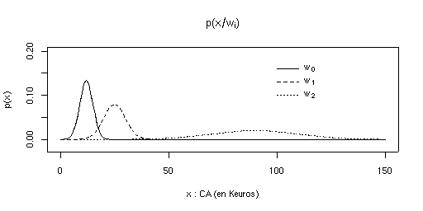
- Lois de Bayes :

De fait, si nous connaissons la densité de probabilité conjointe de X et W, la propriété 12 nous indique comment calculer , donc .
On appelle de même densité de probabilité conditionnelle de w_{i} sachant x la quantité :notée également . Ceci représente la densité de probabilité de la classe d'un item compte tenu de sa caractéristique.
Pour notre exemple,est la densité de probabilité qu'une entreprise nous consultant soit « non solvable » sachant que son chiffre d'affaire est x.
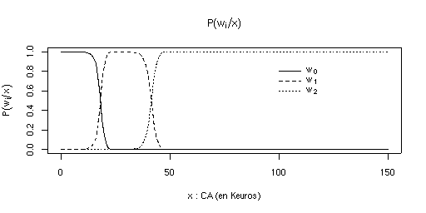
- Lois de Bayes (le retour) :

L'application de la loi de Bayes et de la propriétés sur les lois marginales nous permet de plus d'obtenir les propriétés suivantes :

Pour notre exemple, la propriété 16 signale que pour une entreprise nous consultant dont on connaît le chiffre d'affaire x,est la probabilité que cette entreprise soit « non solvable » compte tenu de ce CA.
Ceci conclue la section de rappels de statistiques que je vous conseille de bien maîtriser, la suite n'étant qu'une utilisation de ce formalisme. La section suivante est l'illustration de ce qui précède dans le cas de notre exemple.

Application pratique
Il s'agit ici de vous montrer dans un cas pratique comment on peut obtenir les différentes densité de probabilités présentées ci dessus. Reprenons l'exemple de la banque qui peut accorder ou non des prêts. Comme on l'a dit, le plus facile est souvent de commencer par p(x/w_{i}).
Il semble relativement raisonnable de considérer que toutes les entreprises dans un état de solvabilité donné aient un CA qui soit réparti de façon « harmonieuse » autour d'une certaine moyenne. Nous pouvons donc faire l'hypothèse que les densités de probabilités conditionnelles p(x/w_{i}) sont normales, de moyenne, et d'écart type.
Nous pouvons alors écrire
Notre problème ne sera complètement déterminé que si nous connaissons p(x,w_{i}) . Pour cela, il nous faut également disposer des P(w_{i}), qui représentent la probabilité de chaque classe.
Nous pouvons alors écrire
Si nous devons calculer , nous pouvons utiliser les lois de Bayes, mais nous ne connaissons pas encore p(x). Nous pouvons calculer celle ci à partir des propriétés sur les lois marginales.

On obtient ainsi
Cette expression est certes peu avenante, mais présente l'énorme avantage de pouvoir être calculée pour toute valeur de x au prix du calcul de n+1 exponentielles, ce qui nous intéressera plus tard lorsque nous nous intéresserons à la complexité algorithmique des classifieurs.
Pour l'exemple que nous avons pris, les différents paramètres ayant permis de construire les courbes présentées sont les suivants :
- = 12000 (euros) , = 3000, = 0.6
- = 25000 (euros) , = 5000, = 0.3
- = 90000 (euros) , = 20000, = 0.1
Retrouver ces différents paramètres à partir des courbes est un exercice assez intéressant.

Généralités sur les classifieurs

Régions de décisions
On l'a dit plus haut, un classifieur est un algorithme permettant pour chaque caractéristique possible x, de définir quelle décision w_{i} nous prendrons. Cette décision n'étant basée que sur la caractéristique et déterministe compte tenu de celle ci, cela revient a découper l'espace des valeurs possibles en régions de décisions. Chaque région correspond à une des n décisions possibles. Si la caractéristique d'un item tombe dans la région R_{i ,} nous prendrons la décision d_{i} considérant que sa classe est w_{i} (à tort ou à raison)
Dans notre exemple nous pouvons décider arbitrairement que les entreprises ayant un CA inférieur à 10 000 euros sont « non solvables », que les entreprises dont le CA est compris entre 10 000 et 60 000 euros sont « solvables pour 50 000 euros » et enfin que les entreprises dont le CA est supérieur à 60 000 euros est « solvable pour 200 000 euros ». Dans ce cas nos trois régions sont les suivantes :

CA
0
10 000
60 000
décision
région
d1
R1
d2
R2
d3
R3

Le classifieur effectue une partition de l'espace des caractéristiques. Dans l'exemple ci-dessus, les régions sont connexes, ce qui n'est absolument pas une obligation.

Fonctions discriminantes
La définition de régions étant parfois un peu contraignante, un autre formalisme pour la prise de décision consiste à définir ce que l'on nomme un ensemble de fonctions discriminantes. que l'on applique sur les caractéristiques. Il faut alors une fonction par décision possible . Dans ce cas, la prise de décision est faite de la façon suivante : Lorsqu'on présente un item au classifieur, celui-ci calcule la valeur des différents . Le classifieur prendra la décision d_{j} si .
De fait, si on ajoute une règle supplémentaire pour gérer les cas d'égalités (ex: en cas d'égalité, le plus petit indice est systématiquement choisi), l'usage de fonctions discriminantes définit de façon indirecte des régions de décision puisque cela définit implicitement une partition de l'espace des caractéristiques. Les frontières entre deux régions R_{i ,}et R_{j} correspondent à des x tels que
Par exemple : Ces fonctions seront ici basées sur une distance à un point de chaque classe. Si l'on prend CA₁ = 5 000,CA₂ = 35 000 et CA3 = 85 000, et que l'on se donne , la prise de décision pour un item de caractéristique x consiste à calculer la distance de x à chacun des trois C_{i} puis à choisir la classe associée au plus proche de x.
Un rapide calcul montre que les régions de décisions sont alors
CA
0
20 000
60 000
décision
région
d1
d2
d3
R3
R1
R2

Dans la pratique, la plupart du temps on procède souvent à l'aide de fonctions discriminantes plutôt qu'en définissant explicitement les régions de décisions. Il nous faut donc trouver de « bonnes » fonctions discriminantes ce qui pose le problème de l'évaluation de la qualité d'un classifieur.
Par ailleurs, il est intéressant de constater la propriété suivante :
- Deux classifieurs ayant les fonctions discriminantesetsont équivalents si l'ordre deset desest le même pour tout x.
En particulier, cela se produit pour avec F une fonction croissante.
Cette propriété nous permettra bien souvent de simplifier l'expression des fonctions discriminantes.

Évaluation de l'efficacité d'un classifieur

Méthode empirique par la fréquence d'erreur « naive »
Imaginons que nous ayons défini un classifieur sur l'espace des caractéristique. Pour évaluer sa qualité le plus simple consiste à savoir quelle est sa fréquence d'erreur. Si nous disposons d'exemples pour lesquels on connaît les « vrais résultats » (les vraies classes), on peut facilement compter le nombre de fois ou notre classifieur se trompe, ce qui nous fournira une estimation de sa probabilité d'erreur. Cette méthode souffre néanmoins d'un gros défaut : on ne prend pas en compte la « validité » des exemples présentés.
Par exemple : Nous présentons aux classifieurs précédents l'exemple d'une entreprise, dont tous les experts vous affirmeront qu'elle est « non solvable ». Mettons que pour une raison quelconque, son chiffre d'affaires soit énorme (disons que cette année la, elle a fait une énorme et fructueuse campagne de pub). Les deux classifieurs précédemment construits déclarent cette entrepris « solvable » et commettent donc une erreur qui compte dans l'estimation de la probabilité d'erreur. Cependant, votre estimation ne tient pas compte du fait que ce cas est rarissime. Cette erreur devrait compter moins qu'une erreur faite sur des cas fréquents.
Plus rigoureusement, il s'agit en fait d'une erreur mathématique grave : Ce que l'on cherche est en fait la probabilité d'erreur moyenne du classifieur, la notion de moyenne devant être prise au sens de l'espérance d'une VA, ce qui nous ramène tout droit dans les statistiques.

Probabilité d'erreur moyenne
Essayons de poser le problème de façon rigoureuse : la probabilité d'erreur moyenne sur l'ensemble des x possibles est obtenue par l'équation suivante :

où p(erreur,x) est la probabilité de : tirer une certaine caractéristique x ET de commettre une erreur. Le calcul de cette dernière grandeur n'est pas immédiat et il nous faut effectuer la démarche suivante :
Pour une caractéristique x donnée, notre classifieur prend une décision d_{i} en affectant à tous les items de caractéristique x la classe w_{i}. Le classifieur commet une erreur pour cette caractéristique lorsque des items des autres classes présentent cette caractéristique x. La probabilité qu'un item de caractéristique x donnée fasse partie de la classe w_{i} est par définition . On obtient ainsi la propriété suivante :
- Si nous avons pris la décision d_{i} pour une caractéristique x précise, la probabilité d'erreur pour ce x particulier s'écrit :
On peut alors calculer pour ce x (sous réserve que l'on puisse calculer p(x) ce qui est vrai si l'on dispose des densités de probabilités conjointes de X et de W).
Pour effectuer l'intégrale sur , le plus simple consiste à regrouper les x en régions. Celles-ci formant une partition de on peut écrire . A partir de ce résultat et des propriétés 18 et 19, le calcul de la probabilité d'erreur moyenne est immédiat et donne :
- La probabilité d'erreur moyenne s'écrit :
En conclusion, pour tout classifieur défini par ses régions de décisions), si l'on connaît les densités de probabilités conjointes de X et de W, on peut calculer sa probabilité d'erreur moyenne. On peut donc imaginer de choisir le meilleur classifieur parmi tous ceux dont on dispose comme étant celui qui en moyenne, se trompe le moins souvent. Notons également qu'une application directe de la propriété 16 au sein de la propriété 20 nous donne la dernière propriété de cette section :

Remarque : Dans la pratique, ce calcul est parfois extrêmement délicat à mener lorsque l'intégrale ne peut pas se calculer de façon analytique. Il faut alors alors recourir à des méthodes numériques d'intégrations qui peuvent être très coûteuses en temps de calcul rendant cette estimation inapplicable (typiquement lorsque l'espace des caractéristique est trop grand).
Ceci, néanmoins, va nous permettre de construire un classifieur qui minimise la probabilité d'erreur moyenne, quelle qu'elle soit sans grandes difficultés. Le classifieur ainsi construit sera le classifieur bayesien que nous verrons dans le chapitre suivant.

La théorie de la décision bayesienne

Le classifieur bayésien

Classification à erreur moyenne minimale
Notre objectif est donc de trouver un classifieur qui soit optimal du point de vue de la probabilité d'erreur moyenne. Le classifieur étant défini par ses régions, il faut choisir les « bonnes » régions de décision, « bonnes » étant à prendre au sens de « qui minimise la probabilité d'erreur moyenne ».
Si l'on reprend le résultat obtenu par la propriété 20, cela revient à choisir les régions de façon à ce qu'en chaque x, la décision d_{i} retenue minimise. Ceci est facilement obtenu en choisissant d_{i} tel que soit le plus grand de nos n choix possibles.
Ce résultat est somme toute conforme à l'intuition : pour un x donné, on choisira la classe la plus probable compte tenu de ce x, ou plus formellement, celle pour laquelle est le plus grand.
Notons de plus que ce classifieur nous offre spontanément ses fonctions discriminantes :

Pour l'exemple que nous avons pris, le classifieur bayésien obtenu est le suivant :
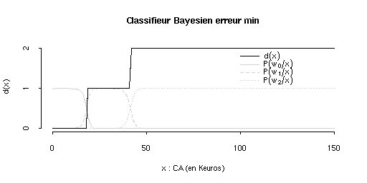
En utilisant la propriété 17, on montre aisément que les classifieurs bayesiens à erreur minimale admettent également les fonctions discriminantes suivantes :
-
-
-
Cette dernière dernière expression nous permettra de simplifier l'expression des fonctions discriminantes dans le cas de lois appartenant à la famille exponentielle.
Pour résumer tout ce qui s'est dit jusqu'ici : Face à un problème dont nous connaissons complètement les lois de probabilités si l'objectif est de minimiser l'erreur moyenne, pour chaque caractéristique possible il suffit de choisir la classe la plus probable !
L'ensemble d'équations que nous avons pu utiliser ne nous aura servi qu'à formaliser ceci (et nous donne surtout les moyens de calculer ces probabilités).
Notons qu'il est cependant parfois moins important de faire peu d'erreurs que de faire des erreurs « graves ». La notion de « gravité » d'une erreur doit alors être définie extérieurement. ce que nous allons faire dans la section suivante.

Classification à risque moyen minimal
Il s'agit ici de considérer comme critère d'évaluation des classifieurs non plus leur probabilité d'erreur, mais un critère qui nous permettra de distinguer les différentes erreurs possibles, en leur donnant des poids différents. Ceci constitue ce que l'on nomme le Risque Bayesien. Posons donc les bases de ce qui va nous permettre de faire quelques calculs :
Pour chaque décision prise, nous allons considérer qu'il s'ensuit une perte (un gain étant une perte négative). De fait, cette perte dépend de la classe réelle de l'item classifié. On peut ainsi définir la perte associée à la décision d_{i} lorsque l'on sait connaît l'état de nature (w_{j}) de l'item présenté sous la formeque nous noterons.
Pour notre exemple, nous pourrons prendre comme exemple de valeurs de pertes les valeurs suivantes :(une entreprise non solvable à laquelle nous ne faisons pas de prêt ne nous coûte rien. (une entreprise non solvable à laquelle nous prêtons 50000 euros va nous coûter a peu près 50000 euros !). (une entreprise solvable pour 50 000 euros à laquelle nous ne prêtons rien va nous couter 3000 euros (les intérêts du prêt)). En continuant ainsi, nous pouvons définir tous les coûts qui figurent ci-dessous (ceux-ci constituent un exemple plus ou moins raisonnable, mais nous pouvons en fait choisir n'importe quoi) :

 | w_{j} | w_{j} | w_{j}
d₀ | 0 | 3000 | 12000
d₁ | 50000 | -3000 | 9000
d₂ | 200000 | 15000 | -12000

Il est alors facile de voir que
- Le risque moyen lorsqu'on prend une décision i pour un x donné s'écrit
La quantité est appelée le Risque Conditionnel.
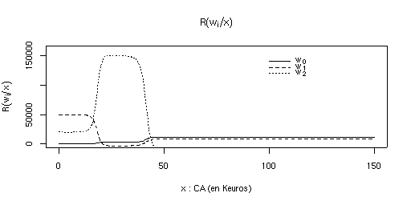
En regroupant les x dans les différentes régions de décisions de notre classifieur, on obtient facilement le risque total moyen : . En utilisant l'expression de la propriété 21, on obtient la propriété suivante :
- le Risque Total moyen s'écrit
Comme dans le cas de la probabilité d'erreur moyenne, on peut construire un classifieur qui minimise cette quantité. Il devra en chaque x prendre la décision qui minimise la quantité . On obtient ainsi le classifieur bayesien à risque moyen minimal. Aucun classifieur ne pourra avoir un risque total moyen inférieur à celui du classifieur bayesien ainsi construit. Notre règle de construction du classifieur nous donne instantanément ses fonctions discriminantes (notez le signe – dans la formule qui suit puisque la règle des classifieurs à fonctions discriminantes consiste a prendre la décision qui maximise g_{i}(x) :

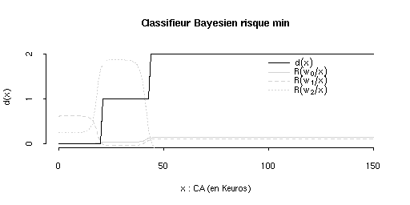
Pour l'exemple que nous avons pris, le classifieur bayésien obtenu est le suivant :

Notons enfin que le classifieur bayesien à erreur moyenne est équivalent à un classifieur bayesien à risque minimal particulier. On l'obtient pour une distributions destelle que et.

Approche de Neymann Pearson
Dans le cas très particulier d'un choix entre deux hypothèses (problème à deux classes) pour lequel les erreurs n'ont pas la même importance, on peut également appliquer l'approche de Neymann Pearson qui formellement n'est pas différente de la précédente mais fait partie de l'arsenal des techniques classiques de prise de décision.

Généralisations des classifieurs

Caractéristiques vectorielles
Jusqu'ici, les caractéristique que nous avons définies étaient vectorielles et à valeurs dans. Ce modèle ne convient pas si l'on dispose de plusieurs caractéristique différentes sur le même item. Dans ce cas, il va nous falloir reprendre ce qui précède en procédant à quelques modifications mineures, qui font l'objet de cette section.
Imaginons que nous disposions de m caractéristique pour chaque item. Pour simplifier, chacune de ces caractéristique sera supposée réelle. Notons chacune de ses caractéristiques . Ces caractéristiques peuvent être regroupées dans un vecteur de dimension m. x est maintenant un vecteur de caractéristique et. Formellement, la plupart des équations que nous avons écrites précédemment restent valides, en prenant soin de transformer les intégrales sur en intégrales sur. La définition des densités de probabilité, de probabilité d'erreur, de risque, mais aussi la méthode de construction des classifieurs bayésiens restent inchangées. Nous voilà donc capable de classifier automatiquement des items caractérisés par un nombre de caractéristiques quelconques !
Néanmoins, tous ces calculs nécessitent de connaître les ce qui dans le cas vectoriel peut s'écrire
Notons d'ors et déjà que la définition de ces différentes probabilités sous forme analytique est extrêmement délicate. Ci dessous, nous présentons deux cas où l'on peut utiliser ces techniques : Si les différentes composantes d'une caractéristique sont indépendantes ou pour chaque classe, x suit une loi normale de dimension m.

Composantes indépendantes
Dans ce cas, on peut écrire immédiatement :

Le calcul deset leur utilisation est alors identique à tout ce que nous avons vu auparavant. Notez qu'il arrive que l'on fasse cette hypothèse d'indépendance alors que l'on sait qu'elle est erronée. On la fait lorsque l'on ne peut pas faire autrement, ce qui donne alors un classifieur bayesien naif (idiot Bayes classifier).

Cas de la loi normale multidimensionnelle (multivariée)
Dans le cas général de loi normale en m dimension, les différents paramètres ne sont pas indépendants.
Dans ce cas, les paramètres de la loi sont en nombre beaucoup plus grand : on compte pour chaque classe un vecteur moyende dimension m mais aussi une matrice de covariance de dimension m par m. Ceci représente au total n.m(m+1) paramètres à connaître ! Sous réserve que cela soit le cas, on peut alors écrire :

Le lecteur intéressé par de plus amples informations sur les propriétés de la loi normale multivariée est prié de consulter les ouvrages de mathématiques s'y rapportant.
L'exemple qui suit présente des courbesainsi que le classifieur bayesien associé. Dans cet exemple, on veut classifier des individus par sexe en fonction de leur taille et de leur poids. Ces deux caractéristiques sont liées et supposées ici obéir pour chaque sexe à une loi normale bivariée. La courbe de gauche représente la densité de probabilité d'une caractéristique (poid, taille) pour les femmes. Celle du milieu se rapporte aux hommes. Celle de droite illustre le comportement du classifieur minimisant l'erreur moyenne (Une valeur de 1 en z indique que le classifieur choisit la classe « femme », une valeur de 0 indique le choix de la classe « homme »). Pour la construction de ce classifieur nous avons besoin de connaitre les probabilités de chaque classe ici fixées à une proportion 0.6 d'hommes contre 0.4 de femmes.
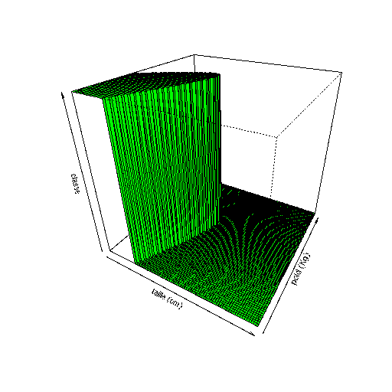
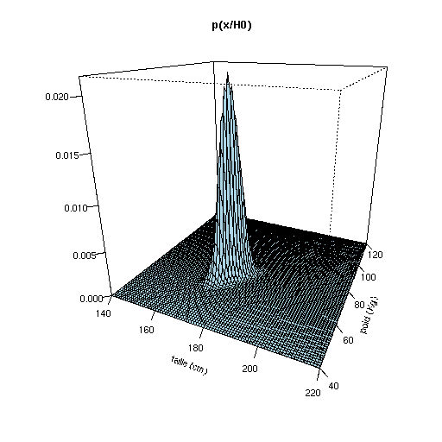
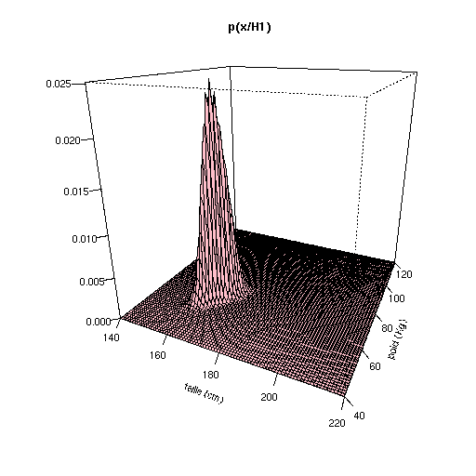

caractéristiques discrètes
Si certaines de nos caractéristiques sont maintenant discrètes, les VA associées n'ont pas à proprement parler de densité de probabilité. Leur caractérisation se fait au moyen de la probabilité que chaque VA prenne une valeur en particulier. Cependant, encore une fois, les différentes équations que nous avons pu voir restent valables sous réserve de remplacer les densités de probabilités par des probabilités la où cela est nécessaire, et en remplaçant les intégrales par des sommes discrètes dans les calculs incluant ces VA.

Utilisation du contexte :
Il est important de constater que toutes nos décisions considèrent que les items présentés à notre classifieur sont indépendants statistiquement. Prenons l'exemple précédent, de classification homme/femme. Nous prenons, pour chaque individu passant la porte de ce cours des caractéristiques (poid et taille) sur la base desquelles nous prenons une décisions, en considérant que l'ordre d'arrivée des individus est sans importance. Or il apparaît dans la pratique que les individus se déplacent souvent en groupes de même sexe. Il serait donc intéressant que nos classifieurs prennent en compte l'ordre d'arrivée pour améliorer nos classifications. Dans ce cas, il ne faut plus considérer une classification individu par individu, mais par groupe. Il nous faut disposer des probabilités non plus simplement des classes « homme »/ « femmes », mais les probabilités d'arrivées de chaque combinaison possible (disons « homme » puis « hommes » puis « femme »......). Si l'on dispose de ces probabilités (très rare dans la pratique), il est possible de mener les calculs de façon assez similaire a ce que nous avons fait. Ceci dépasse néanmoins le cadre de ce cours, et nous conseillons au lecteur placé face à ce type de cas de chercher dans la littérature des articles se rapportant à la « Compound Bayes Theory ».

conclusion sur les généralisations :
Dans ce qui précède, nous avons vu (parfois entre-aperçu) qu'il est possible de définir un classifieur optimisant un critère donné.
Il convient de noter qu'il est nécessaire de disposer des formes analytiques des densités de probabilités. Nous avons pris l'exemple de la loi normale pour plusieurs raisons : Cette loi se rencontre fréquemment dans les cas réalistes (disons dans 50% des cas pour fixer les idées) du fait de la loi des grands nombres mais aussi puisque les calculs s'en trouvent simplifiés. De façon générale, le même calcul peut être fait de façon simple pour toutes les lois de la famille exponentielle (normale, poisson, gamma...). Ces lois présentent l'inconvénient majeur d'être mono-modales : elles présentent un unique pic centralisé sur leur moyenne. Ceci représente une limitation majeure pour certains cas pratiques (disons 30% également pour fixer les idées). Pour passer outre ce type de problèmes, nous verrons plus loin que l'on peut avoir recours à des mixtures de lois mais pouvons déjà noter que de façon très générale, la force de l'approche bayésienne est aussi sa faiblesse : il faut disposer de lois dont la densité de probabilité a une forme analytique connue.
Dans la pratique, ceci n'est pas toujours le cas. La suite de ce cours va donc s'intéresser aux cas ou cette densité de probabilité n'est pas complètement connue. Ceci va nous amener à distinguer deux cas :
- Lorsque nous connaissons la forme analytique des densités de probabilité mais pas ses paramètres (exemple : une loi gaussienne de moyenne et variances inconnue)
- Lorsque nous ne connaissons pas la forme analytique des densités de probabilité.
De fait, dans ce type de cas, nous pouvons bien souvent obtenir des exemples d'items déjà classifiés. Nous aimerions que notre classifieur puisse apprendre à partir de ces exemples les informations qui nous manquent. Dans ce cas, notre problème est appelé un problème d'apprentissage supervisé. On parle d'apprentissage supervisé dès lors que le classifieur sera construit sur la bases d'exemples dont on connaît les véritables classes. (des items déjà classifiés peuvent également servir a vérifier la qualité du classifieur pour une estimation de sa probabilité d'erreur mais dans ce cas il ne s'agit pas spécifiquement d'apprentissage supervisé).
Cet apprentissage supervisé va faire l'objet des sections suivantes.

Apprentissage supervisé et estimation de paramètres
Comme nous l'avons vu, il s'agit ici d'apprendre un certain nombre de choses à partir d'exemples donnés. Commençons par envisager le cas ou la forme des densités de probabilité est connue.
Si la forme des densité de probabilité est connue sous forme paramétrique, il arrive fréquemment que les paramètres de ces lois soient inconnus. Prenons encore une fois l'exemple de la loi normale. Celle-ci dépend de deux paramètres : moyenne et variance (ou moyenne et écart-type ou encore ses deux premiers moments). Nous nous plaçons ici dans le cas ou nous savons que les densité de probabilités sont gaussiennes mais par exemple, de moyenne connue et de variance inconnue. De fait, nous pouvons imaginer tout un ensemble de cas dans lesquels chaque paramètre est connu ou inconnu. Toutes les démarches précédentes sont techniquement inapplicables, puisqu'on ne peut pas calculer directement les p(x/wi). Ce sont les paramètres inconnus qui nous en empêchent. Ces paramètres sont, dans notre jargon des paramètres de nuisance : nous ne nous y intéressons pas pour eux mêmes, mais leur indétermination nous limite. On dispose alors, dans la théorie classique de différentes méthodes qui consistent a gérer ces paramètres. Deux de ces méthodes consistent a estimer ces paramètres, la troisième a intégrer ce paramètre sur l'ensemble de ses valeurs possibles, mais encore une fois, l'objectif est simple : faire disparaître ces paramètres en tant qu'inconnues de nos équations.

Estimation au sens du Maximum de Vraisemblance (MV)
Comme cela a été dit, nous disposons pour chaque classe, d'exemples de caractéristiques dont les vraies classes sont connues. Ces exemples vont, entre autre nous servir a estimer les paramètres de nuisance qui nous manquent. Pour procéder a cette estimation, posons notre notation de façon claire :
Nous disposons d'un ensemble d'exemples. Notons c le nombre de classes de notre problème. La classe de chacun des exemples étant connue, l'ensemblepeut être partitionné en c sous-ensembles représentatifs de la classe i. plus rigoureusement, les exemples de ont été tirés indépendamment en respectant la loi . Cette loi est connue a un vecteur de paramètres prêt. Nous noteronsl'ensemble des paramètres :.

Pour notre exemple, on peut maintenant supposer que les entreprises dans un état de solvabilité donné ont un CA qui suit une loi normale, de moyenne et de variance inconnue. Le vecteur de paramètre se résume pour chaque classe au couple moyenne/variance du CA. On a alors.
Pour simplifier, commençont par considérer sans trop de perte de généralité que les n échantillons den'apportent aucune information sur les paramètrespour. On peut alors s'intéresser à chacune des classes indépendamment, en ne considérant que les échantillons dont on dispose sur cette classe.
Pour résoudre ce problème, l'estimation au sens du maximum de vraisemblance consiste a choisir comme valeur des paramètres celle qui rend notre ensemble d'exemples le plus probable. Voyons donc comment procéder : Pour l'ensemble d'échantillons, les paramètres inconnus sont contenus dans le vecteur. L'estimation au sens du maximum de vraisemblance va consister à choisirtel quesoit maximal.
Les exemples étant tirés indépendamment, et observés a travers leurs caractéristiques, on peut écrire

Si l'on voit cette quantité comme une fonction de, cette grandeur est appelée vraisemblance deen fonction de l'ensemble d'exemples. Encore une fois, l'estimation deau sens du maximum de vraisemblance consiste a choisir comme valeur decelle qui maximise cette quantité.
Dès que l'on utilise un estimateur pour un paramètre, il est courant de le distinguer de la véritable valeur du paramètre. Dans ce cours, nous suivrons la notation suivante : l'estimateur desera noté.
On peut donc écrire ce qui précède sous forme mathématique :

Il s'agit alors de déterminer ce maximum. Pour cela, on peut remarquer qu'en un point maximum, la dérivée de la fonction s'annule. On peut donc être sur que la dérivée de la vraisemblance s'annule au point cherché ce qui va limiter la recherche. Par ailleurs, le maximum d'une fonction reste inchangé si l'on applique une transformation strictement croissante a cette fonction. Pour toutes les lois de la famille, on s'intéressera ainsi au logarithme de la vraisemblance, qui est appelé la log-vraisemblance du paramètre.
Pour notre exemple, intéressons nous aux sociétés non solvables. On dispose de n exemples de ces sociétés, et l'on sait que le CA de ces sociétés est une gaussienne de moyenne et variance inconnue. On recherche . Pour simplifier la notation, notons . En considérant la log-vraisemblance, on a aisément :.
Les lois étant gaussiennes, on peut écrire :qui se simplifie en
ou encore

Cherchons à estimer la moyenne : on dérive l'expression ci-dessus par rapport à:
Cette quantité s'annule pour une seule valeur qui est notre estimateur :

Ce résultat est très satisfaisant : Dans le cas d'une loi gaussienne, l'estimateur au sens du maximum de vraisemblance est simplement la moyenne des échantillons. Ce raisonnement peut être refait pour toutes les lois de la famille exponentielle. Les mêmes calculs peuvent être également fait pour la variance d'une gaussienne. Je recommande au lecteur de mener ces calculs. On obtient alors l'estimateur de variance suivant :

Ceci, certes un peu fastidieux, nous donne une justification théorique à l'utilisation des estimateurs classiques (a dire vrai, c'est une des raisons pour lesquelles ces estimateurs sont si classiques !)
L'estimateur du maximum de vraisemblance nous permet ensuite de nous ramener aux cas de lois connues évoqué précédemment. De fait, n'importe quel estimateur permet de s'y ramener. Les performances du classifieur ainsi construit seront alors liées à deux choses indépendantes : difficulté intrinsèque du problème (si tout était connu) et qualité de l'estimation des paramètres. En fonction des cas pratiques, il peut être intéressant de choisir empiriquement d'autres estimateurs (pour estimer la moyenne, par exemple, la médiane peut être parfois beaucoup plus intéressante) mais ceci déborde du cadre de ce cours.
Les autres solutions classiques de gestions des paramètres de nuisances s'appuient sur une considération assez surprenante : elles consistent à considérer ces paramètres (les paramètres inconnus) comme des VA. Plus rigoureusement, elles consistent à considérer que le véritable paramètre est une réalisation d'une VA dont on connaît certaines propriétés. Ces connaissances vont être de cette façon injectées dans les équations pour pour améliorer la qualité de l'estimation ou encore pour supprimer ces paramètres, ce que nous verrons plus loin.

Estimation au sens du Maximum A Posteriori (MAP)
Si l'on considère le paramètre inconnu (ou le vecteur de paramètre) comme une VA, on peut utiliser les outils de probabilités. Intuitivement, plutôt que de choisir les arguments qui maximisent la probabilité des échantillons connaissant ces paramètres, on voudrait pouvoir choisir le paramètre maximisant la probabilité du paramètre connaissant les échantillons. C'est ce que propose l'approche du maximum a posteriori.
Rigoureusement, on choisira
Pour calculer cette quantité, nous devons pouvoir calculer les . Pour cela, nous pouvons utiliser les lois de Bayes :

La quantité est celle que nous avons manipulé précédemment (elle est donc calculable). représente la densité de probabilité d'une valeur particulière de. C'est à travers cette grandeur que l'on injecte nos connaissances a priori (on peut savoir que le paramètre a une valeur comprise entre deux bornes par exemple, ce qui est toujours mieux que rien !). On peut ensuite faire disparaître la grandeur est disparaît des calculs car elle est indépendante de(donc sans intérêt pour la maximisation).
Nous pouvons ainsi dire que l'estimation au sens du maximum a posteriori est donnée par :

Ceci revient en fait à pondérer l'importance des observations dont on dispose en fonction des informations dont on dispose sur la probabilité du paramètre cherché. Notons que si les sont équiprobables, estimateur du MV et du MAP sont équivalents.

Approche bayesienne de la gestion de paramètres de nuisance
Ici encore, on considèrera le paramètre de nuisance comme une VA sans l'estimer. De fait, il est assez pénible de ré-écrire tout ceci. Dans une première version de ce cours, cette approche ne sera pas abordée. Disons que cela consiste a intégrer le paramètre sur toutes ses valeurs possibles...

Conclusion sur la théorie de la décision bayesienne
Nous avons vu au cours de ce chapitre que sous réserve de connaître le nombre de classes, leur probabilité et la forme analytique des densités de probabilité des caractéristiques considérées comme des VA, nous pouvions définir un classifieur optimal du point de vue de l'erreur moyenne. Nous avons également généralisé ceci aux cas ou l'objectif n'est pas de minimiser cette erreur moyenne, mais un coût variable en fonction du type d'erreur en introduisant les fonctions de risque. Ceci correspond souvent dans la pratique à un cas d'école, les densités de probabilités ne sont pas si facilement accessibles. De fait, ce classifieur nous indiquerait la difficulté intrinsèque du problème. Aucun classifieur ne pouvant avoir de meilleurs résultats (en moyenne), d'autres techniques auront nécessairement des résultats moins bons.
Si les densités de probabilités ne sont pas connues de façon « complète », il arrive fréquemment que l'on dispose d'une forme paramétrique de ces densités (par exemple, les VA suivent des lois de poisson, dont les paramètres sont différents en fonction de la classe de l'item présenté, ou encore les VA suit une loi de poisson pour une classe et une loi gaussienne pour une autre classe.....). Ces paramètres des lois, pour lesquels nous n'avons pas d'intérêt particulier sont appelés paramètres de nuisance. Lorsque nous disposons d'exemples d'apprentissage, nous avons vu trois méthodes pour la gestion de ces paramètres à l'aide des exemples. Deux de ces méthodes (MV et MAP) permettent de les estimer alors que la troisième (Approche Bayesienne) les intègre. Conformément a ce que nous avons dit ci dessus, toutes ces méthodes sont sous-optimales par rapport au cas ou ces paramètres sont connus. Techniquement, le MV est le plus facile à appliquer, et le MAP ainsi que l'Approche Bayesienne permettent d'injecter simplement des connaissances a priori sur ces paramètres si ces connaissances sont disponibles.
On couvre ainsi toute une gamme de cas. Néanmoins, ils arrive également (le plus souvent a dire vrai) que l'on dispose d'exemples mais d'aucune information sur la forme des densité de probabilité. Un autre cas pratique concerne les VA dont on observe que la densité de probabilité est multimodale. Il n'y a alors pas de loi parmi les plus classiques permettant de définir une formule analytique pour ces densités de probabilité (on peut néanmoins trouver des solutions, par exemple, recourir à des mixtures de gaussiennes). Considérons donc que nous ne disposons pas de ces densités. Le traitement de cette classe de problème va faire l'objet du chapitre suivant.

Apprentissage supervisé et estimation de densités de probabilité
Dans cette partie, nous ne supposons plus disposer des densités de probabilité des échantillons. Ceci pour deux raisons possibles : Soit on ne les connaît pas, soit leur forme ne correspond pas a des lois classiques. Ces dernières sont en général multimodales. Or des hypothèses erronées sur une classe peut amener à des résultats catastrophiques. Dans l’exemple suivant, on dispose d’échantillons répartis suivant l’exemple ci-dessous (on suppose que l’espace des observations est R) et où on fait l’hypothèse que la loi suivie par la classe est normale.

Pour faire face à ces problèmes, nous allons donc nous employer à estimer les densités de probabilité pour pouvoir les utiliser comme précédemment. Pour cela, nous disposons d'exemples dont les véritables classes sont connues (il s'agit bien d'apprentissage supervisé). Ce domaine n'étant plus d'une grande nouveauté, il viendra sans doute à l'esprit du lecteur (et avec raison) que ce que l'on recherche est assez proche d'un histogramme de la répartition des caractéristiques.

Concepts de l'estimation de densité.
Dans le cas le plus simple, calculer un histogramme consiste à diviser l'espace des caractéristiques en « boites ». On compte ensuite le nombre d'échantillons dont on dispose qui tombent dans chaque boite. En divisant chacun des nombres obtenus par le nombre d'échantillons total, on obtient alors une estimation de la densité de probabilité des échantillons. Cette densité de probabilité correspond à une version discrétisée de la densité de probabilité originelle (on dispose d'un chiffre par boite, considéré valable pour tout le volume de la boite).
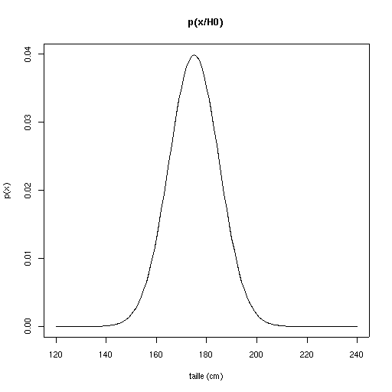
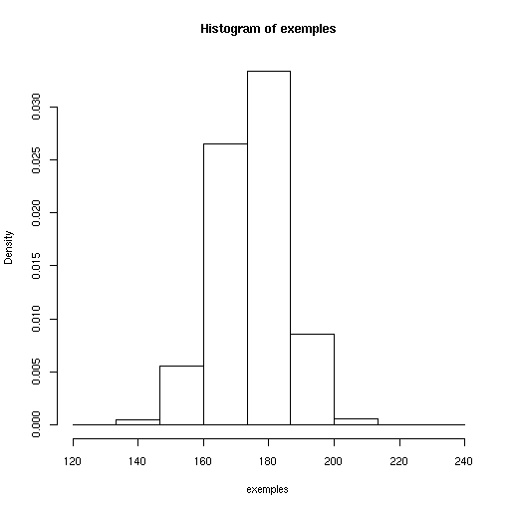
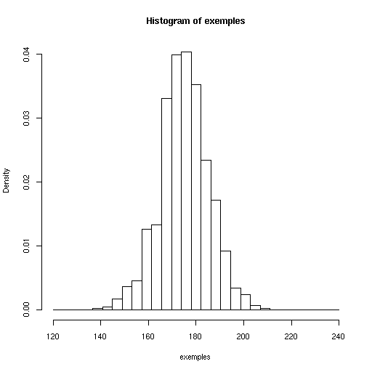
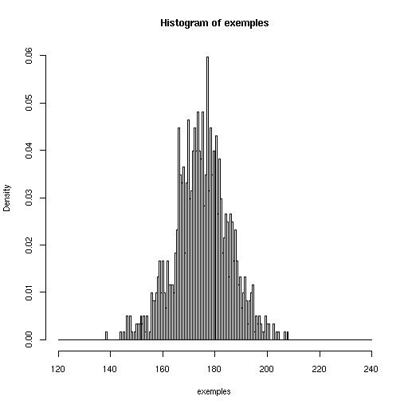

On peut voir dans les exemples qui précèdent que la taille des boites doit être liée au nombre d'échantillons dont on dispose. Idéalement, le nombre d'échantillons tends vers l'infini et la taille des boite tend vers zéro. On peut montrer que sous certaines conditions (liant volume des boites et nombre d'échantillons), la fonction décrite par l'histogramme tends vers la densité de probabilité de la VA lorsque le nombre d'échantillons tends vers l'infini.
Posons maintenant le problème de façon plus rigoureuse (et apportons quelques modifications...) : Notre objectif est d'estimer une densité de probabilité p(x) pour toutes les valeurs de x possibles à partir de n échantillons. Nous souhaiterions de plus éviter l'approximation par histogramme qui s'intéresse exclusivement aux valeurs de p(x) au centre de boites définies de façon arbitraire. Pour cela, intéressons nous à la densité de probabilité p(x) au point x0. Nous allons toujours considérer une boite, mais le centre de boite est x0 (contrairement au cas des histogrammes).
Soit R(x0) une région centrée sur x0. Notons P la probabilité qu'un échantillon tiré au hasard tombe dans R(x0). On a :

Notons Pk la probabilité que k échantillons sur les n tombent dans R(x0). Pk suit une loi binomiale et l'on a :

On a bien
Par ailleurs, si R(x0) est suffisamment petite, on peut considérer que P est constante sur toute la région (de volume V) :

La dernière relation nous donne p(x0) en fonction de P et V. La précédente nous donne P en fonction de E et n. on a donc aisément :

Lorsque le nombre d'échantillons disponible (n) tends vers l'infini, nous désirons une résolution de plus en plus précise. il faut donc que V tende vers 0. Par ailleurs, pour un volume V donné, si P est différent de zéro, il faut que k tende vers l'infini. Enfin, pour que p(x0) ne soit pas nul, il faut que la quantité k/n tende vers zéro.
Il faut donc tout d'abord relier V et k à n. Notons ces quantités Vn et kn. Ce qui précède peut maintenant s'écrire :

Notre problème étant posé, on peut déjà voir deux possibilités :
- Choisir un volume (taille adaptée à n) et « compter » les échantillons présents dans ce volume. C'est la méthode des fenêtres de Parzen.
- Choisir un nombre kn (adapté a n) et trouver le volume englobant ces kn voisins. C'est la méthode des k plus proches voisins.

Fenêtres de Parzen
Dans le cas des fenêtres de Parzen, une attention particulière est mise sur la définition des régions. Commençons par considérer un hypercube de coté centré sur .
On a facilement
Pour aller plus loin, définissons la fonction d'appartenance à un hypercube centré sur 0 de largeur 1 :

Un point x appartient à un hypercube centré sur x0 et de largeur hn si et seulement si :
Si l'on note {t1, t2, ....,tn} l'ensemble des échantillons dont on dispose, le nombre d'échantillons dans l'hypercube qui nous intéresse est alors donné par :

On peut alors revenir à la densité de probabilité exprimée par la propriété 24 :

Ceci revient à faire une convolution entre les positions de nos échantillons et la fonction . Celle ci est appelée noyau de l'estimateur.
Lorsque ceci est compris, on peut alors faire varier la forme de ce noyau. L'objectif majeur sera le suivant : un pixel « loin » de x0 devrait moins contribuer à l'estimation de p(x0). Il nous faudra simplement respecter les conditions suivantes pour que ce que l'on estime reste homogène à une densité de probabilité :

Quelques exemples de noyaux couramment utilisés :
fonction | courbe
Noyau rectangulaire

Noyau triangulaire

Noyau normal

Noyau exponentiel

Ici, le noyau joue un rôle de fonction d'appartenance généralisée : un point appartiendra plus ou moins a la région en fonction de son éloignement de x0. L'appartenance totale à la région est exclusivement obtenue en x0 puisque l'on a :.
Essayons de mieux comprendre le sens de cette estimation : L’estimation de p(x0) par peut se comprendre comme la « superposition » de n fonctions ( les noyaux centrés sur les n échantillons définissant la classe). On a vu différents types de noyaux et on comprend aisément que dans la définition de ces fonctions plus h_{n} est petit plus le nombre d’échantillons ayant une influence sur sera faible.

Dans la figure suivant nous présentons différentes valeurs de h_{n} et sa conséquence sur

On voit donc que le paramètre hn joue un rôle primordial pour une estimation de qualité. Il demeure néanmoins un problème : La valeur de ce paramètre peut être fixée en fonction du nombre d'échantillons (pour que le volume décroisse moins vite que 1/n) . Disons par exemple qu'on se donne une certaine largeur lorsque l'on dispose de 1 échantillon. Pour n échantillons, on pourra prendre . Ceci étant, on peut prendre une valeur arbitraire de sans altérer la convergence. Disons donc que pour un nombre donné d'échantillons, il nous faut choisir plus ou moins arbitrairement la largeur .
Par rapport à la méthode classique des histogrammes, nous avons fait un grand pas : Certes, il nous reste un paramètre a définir, correspondant plus ou moins à la largeur des boites de l'histogramme, mais nous avons maintenant une notre densité de probabilité est maintenant une fonction continue (si les noyaux le sont) et nous estimons sa valeur en tout point de l'espace des caractéristiques sans regrouper les points en considérant les densités de probabilités constantes sur une région donnée.
Il est alors intéressant de s'intéresser à la complexité algorithmique de cette estimation ce que je ferais essentiellement à l'oral dans ce cours.

Méthode des k plus proches voisins
Ici, le principe est extrêmement simple, comme cela a été dit auparavant, la méthode des k plus proches voisins consiste a fixer le nombre de points qui vont compter pour l'estimation de la densité de probabilité en x0. On cherche alors le plus petit volume centré sur x0 contenant ces k voisins. Encore une fois, la densité de probabilité estimée est donnée par la propriété 24. Il reste uniquement a définir le comportement de la grandeur k lorsque n tends vers l'infini.
On peut par exemple prendre k=1 pour n=1 puis (en prenant la partie entière de ce résultat pour avoir garder kn entier. Le volume Vn doit alors être défini, et on pourra prendre un hypercube. Pour un point x0 donné, on cherchera le plus petit hypercube contenant les kn points les plus proches de x0.
Ceci nous dispense du problème de définition de largeur des noyaux. Ceci se fait au détriment d'une chose : la probabilité estimée n'est nulle part nulle (le volume Vn n'est jamais infini). Par ailleurs, si les caractéristiques ne sont pas normalisées, considérer un hypercube pose un problème : on ne tient pas compte de la dispersion des données sur chaque caractéristique.

Résultats expérimentaux

Conclusion
Nous sommes maintenant, sous réserve de disposer d'exemples pré-classifiés, de construire un classifieur « aussi bayesien que possible » dans la mesure ou les densités de probabilités ne sont pas connues mais estimées. Ce classifieur n'est donc pas optimal. Cependant, il peut constituer une référence intéressante pour des comparaisons entre méthodes. Lorsqu'un nouvel item est présenté à notre classifieur, il faut construire son vecteur de caractéristiques, puis estimer quelle est la probabilité d'appartenance à chaque classe compte tenu de ce vecteur. Pour cela, nous estimons principalement les densités de probabilité du vecteur, les classes étant supposées connues.
Ceci se fait en un temps algorithmique variable en fonction de la complexité de calcul (ou d'estimation) de la densité de probabilité. Par exemple, si les densités sont connues et gaussienne, le temps de calcul est constant pour chaque nouvel item (calcul d'une exponentielle). Si on estime la densité de probabilité par la méthode des fenêtres de Parzen, pour un noyau rectangulaire et n échantillons dans un espace a d dimensions, il faudra n*d tests (le vecteur appartient ou pas a chaque rectangle). Pour le même cas et des noyaux triangulaires, il faudra n*d multiplications. Dans le cas de fenetres normales, il nous faudra n*d calculs d'exponentielles. Enfin, dans le cas d'estimation par la méthode des k plus proches voisins, il faut calculer la distance de chaque échantillon au point x0, puis trier ces distances pour choisir les points les plus proches. Le tri est l'opération la plus coûteuse et se fait en moyenne en n*log(n) opérations. On voit clairement que la charge de calcul n'est pas la même, et peut rapidement devenir rédibitoire !
Des lors que ce calcul devient trop coûteux, il arrive que l'on recherche non plus une solution optimale, ni même efficace, mais une solution calculable dans des temps raisonnables. Dans ce cas, une solution consiste a prendre un classifieur dont la méthode de calcul soit figée et de complexité correcte. On parle alors de classifieurs a forme imposée, ce qui va faire l'objet du chapitre suivant.

Classificateurs a forme imposée
Dans ce chapitre, nous nous plaçons encore dans le cadre de la classification supervisée. Il s'agit cette fois de définir la forme du classifieur (ie : on paramètre la forme des régions de décisions, ou encore la forme des fonctions discriminantes). L'objectif, le plus souvent, est de limiter la complexité algorithmique du classifieur. Nous verrons au cours des sections suivantes le cas de classifieurs linéaires, ainsi que la méthode du plus proche centre de classe ou encore la méthode des k plus proches voisins,....

Classifieurs linéaires
Dans ce type d’approches on va considérer l’espace des caractéristiques (R^{d}) comme un espace géométrique et la classification va être considérée comme faisant intervenir des métriques dans cet espace ou des hypersurfaces de séparation entre régions censées représenter les diverses classes cherchées. Si les surfaces de séparation sont des hyperplans ( équations linéaires) alors on parlera de fonctions discriminantes linéaires et le classifieur induit sera qualifié de machine linéaire. On parlera alors de séparation linéaire des classes.
Ce type de classifieur est du type supervisé, c’est à dire que les classes sont définies par des échantillons. A partir de ces échantillons il faut arriver à trouver les surfaces de séparation entre classes qui définiront le classifieur. Bien entendu on fait là l’hypothèse que les classes sont linéairement séparables, c’est à dire que les paquets d’échantillons définissant les différentes classes recherchées peuvent être « séparés » par des hyperplans! Si ce n’est pas le cas on cherchera à trouver les hyperplans qui minimisent les erreurs entre les classes définies par leurs échantillons.

Plan :

- Classification supervisée
  - Classificateur a forme imposée
    - Séparation Linéaire
      - Critère d'optimisation et algo d'optimisation. (Pour unicité) (2h)
    - Séparation Linéaire pour des classes non linéairement séparables
      - Notion de Critère a maximiser.
      - Algorithme d'optimisation. (4h)
- Méthode des k-plus proches voisins.
- Notion de distance et formes de nuages favorisées. (6h)
- Classification Bayesienne.
- Principe (minimiser l'erreur)
- Loi et paramètres connus (8h)
- Loi connue, parametres inconnus.
- Estimation au sens du MV
- Estimation au sens du MAP
- Estimation Bayesienne (10)
- Estimation de la loi (fenêtres de Parzen)
- Principe
- Notion de noyaux
- Complexité associée (12)
- Le boosting
- Notions de weak classifier, (14)
- hypothèse composite
- proba d'erreur.

Introduction :

D'ors et déjà, on peut entrevoir un cadre général pour ces exemples.
On dispose d'items (des éléments) représenté par des caractéristiques que l'on veut classifier (1. un mail est un Spam ou Non, 2. chaque pixel d'une image est correspond a une région de production de canne, de banane, ou autre, 3. un patient est malade ou non (a quel point ?) 4. Un ensemble de pixel est une lettre en particulier, 5. un enregistrement vocal est prononcée par une personne bien identifiée ou non, une syllabe de cet enregistrement correspond à un phonème donné.

On peut modéliser le traitement sous la forme générique suivante :
Données -> extraction de caractéristiques -> classification de ces caractéristiques -> décision.

A chaque item est associé un vecteur de caractéristiques à N dimensions que l'on peut noter sous forme vectorielle. On peut donc représenter un nuage de points des caractéristiques de nos vecteurs.
Prenons l'exemple de classifications supervisées. Dans ce cas, on dispose d'échantillons auxquels sont associés une classification vraie. Ci-dessous, un exemple 2D.
Pour fixer les idées, disons que le premier nuage de poids correspond à des caractéristiques de poids et de taille que l'on essaye de mettre en correspondance avec une classification automatique des sexes. Chaque item est un individu, les carrés représentent les items dont la classification réelle est « homme », les ronds correspondent aux items de classification « femme ».
L'objectif d'une classification supervisée consiste a découper l'espace des valeurs possibles en régions représentatives des classes auxquelles elles sont associées. Ce découpage effectué, tout nouvel item appartenant à une région se verra affecté à la classe correspondante. On dispose alors d'une classification automatique.
Ci-dessous, la région bleu représente la région associée à la classe « femme ». Les deux étoiles représentent de nouveaux items que l'on peut classifier automatiquement :

Classifieur 1.
L'item (étoile) du haut se verra affecter le label « homme », l'item du bas se verra affecter le label « femme ».

Classifieur 2.
Selon se classifieur les deux items se voient affecter le label « femme ».

Auriez vous des arguments a faire valoir en faveur de l'un ou l'autre des deux classifieurs ?

Tout l'objectif de cette partie du cours consistera à étudier un certain nombre de méthodes classiques de classification, que l'on pourrait aussi appeler techniques d'aide à la décision ou techniques de clustering, en fonction de la chapelle à laquelle on appartient.

Classification supervisée / classification non supervisée.
On parle de classification supervisée si le classifieur doit être entraîné sur des exemples dont on connaît la véritable classification. Dans le cas inverse on parle de classification non supervisée. Enfin, on parlera parfois de classification semi-supervisée, si l'utilisateur n'agit que par indications très ponctuelles.

Théorie bayesienne de la décision
Ceci est applicable dans le cas ou le processus d'obtention des données est suffisamment connu et simple pour que l'on dispose des densités de probabilité des données.
L'idée en est simple : si pour un échantillon de données, on est capable de calculer que cet échantillon a 80% de chances d'appartenir à la classe 0 et 20% de chance d'appartenir à la classe 1, que choisissez vous de faire ?
Nous allons conserver cet exemple à deux classes dans l'ensemble des calculs qui suivent, la généralisation à N classes étant aisée.
Exemple :
Un radar émet une impulsion qui transite dans les airs et se disperse à moins de rencontrer un obstacle qui la réfléchisse. Parallèlement, une antenne réceptionne les signaux venant du ciel. A ces signaux viennent se superposer un fort bruit dû essentiellement à l'électronique. Le traitement consiste à distinguer les signaux reçus d'une cible des signaux exclusivement dûs au bruit de fond.
On appellera H0 l'hypothèse d'absence de cible et H1 l'hypothèse de présence d'une cible. Conformément à ce qui a été dit plus haut, pour un signal reçu S, on veut déterminer les grandeurs et .
Si on prendra la décision D1 : classification en
Le problème est que la plupart du temps, cette grandeur n'est pas accessible directement. Il faudra pour la calculer utiliser les lois de bayes. On a ainsi :
et
On peut donc écrire :

Ici : P(Hi/S) représente d'être dans le cas Hi connaissant la scène, P(S/Hi) la probabilité d'observer la scène sachant qu'on est dans le cas Hi, P(Hi) est la probabilité de chaque hypothèse et P(S) la probabilité d'observer la scène.

On supposera que le bruit est un bruit blanc gaussien de moyenne nulle et de variance inconnue.
Nous supposerons également pour simplifier (dans un premier temps) que le signal émis ne subit aucune distorsion (notamment aucune atténuation) lors de son vol.

Le signal reçu par l'antenne peut prendre deux formes :
- uniquement du bruit
- le signal émis + du bruit.
On peut écrire ceci de la façon suivante :
soit s(t) le signal reçu, e(t) le signal émis et b(t) le bruit:
dans l'hypothèse H0 (absence de cible), on a s(t) = b(t)
dans l'hypothèse H1 (présence de cible), on a s(t) = e(t) + b(t)

Ici, c'est la densité de probabilité du bruit qui va nous donner ce que l'on recherche :
On sait que b(t) suit une loi gaussienne, et que les différents échantillons sont indépendants (bruit blanc). On a donc

Or on sait également quelle forme prend le bruit sous chacune des deux hypothèses :
H0 : b(t) = s(t)
H1 : b(t) = s(t) – e(t)

On peut donc écrire :
et
Le bruit étant blanc, les probabilités se multiplient. On peut donc écrire :
et
Dans chaque hypothèse, le bruit est la seule partie stochastique du signal on a donc
et

- Décision bayesienne
- Risque bayesien
- Custering
  - k plus proches voisins.
  - kmeans
- Description multi-dimentionnelle de données numériques : ACP

